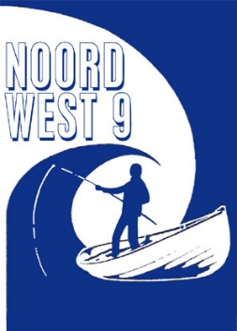

Voorlopig Programma 2021

Wedstrijden Versie 01-04-2021

Wintercompetitie 2020-2021
In verband met de Coronamaatregelen niet mogelijk. Voorlopige planning:

Zomercompetitie 2021
Zondag tot nader order uitgesteld 1e Zomerwedstrijd.
Zondag 30 mei aanvang 10.00 uur 2e Zomerwedstrijd.
Zondag 27 juni aanvang 10.00 uur 3e Zomerwedstrijd.
Zondag 22 augustus aanvang 10.00 uur 4e Zomerwedstrijd.
Zondag 26 september aanvang 10.00 uur 5e Zomerwedstrijd.

Wintercompetitie 2021-2022
Zondag 10 oktober aanvang 11.00 uur 1e Winterwedstrijd.
Tevens Prijsuitreiking Zomercompetitie van 2021.
Zondag 21 november aanvang 11.00 uur 2e Winterwedstrijd.
Zondag 12 december aanvang 11.00 uur 3e Winterwedstrijd.

NFB Competitie 2021
Zaterdag 9 oktober aanvang 09.00 uur WSV Hoek van Holland.
Zaterdag 23 oktober aanvang 09.00 uur De Salamander, Castricum.
Zaterdag 13 november aanvang 09.00 uur Ter Heijde aan Zee.
Zaterdag 27 november aanvang 09.00 uur Katwijk aan Zee, Brittenburgh.

NFB NK Kleinboot 2021
Zaterdag 2 oktober aanvang 09.00 uur WSV Hoek van Holland.

